## Δραστηριότητα 4η

1. Πληκτρολογώ το κείμενο που δίνεται.
2. Βρίσκω από το internet ένα σκυλάκι και το βάζω στην εργασία μου

Βρίσκω εικόνα από το internet , κάνω **δεξί κλικ**, επιλέγω **ΑΝΤΙΓΡΑΦΗ** γυρίζω στην εργασία και επιλέγω **ΕΠΙΚΟΛΛΗΣΗ**

1. Γράφω στο τέλος το ονοματεπώνυμό μου

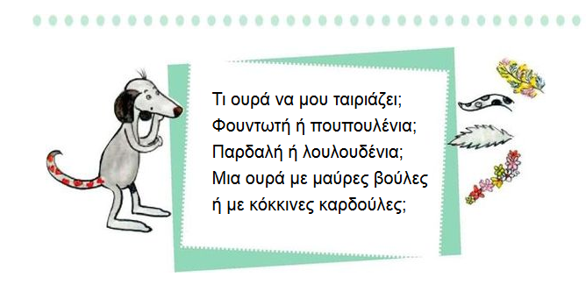

ΠΛΗΚΤΡΟΛΟΓΩ ΕΔΩ